EDUCAZIONE MUSICALE
Valeria Di Grigoli

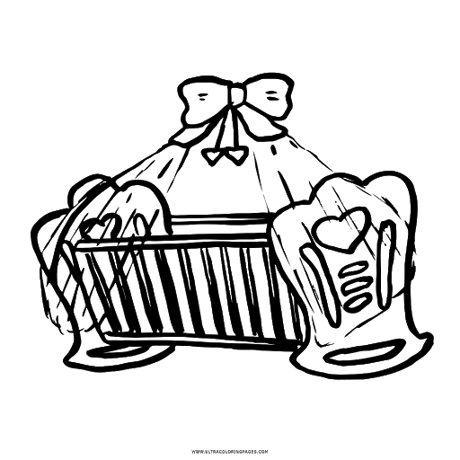
Dondola con il corpo: come in una culla,
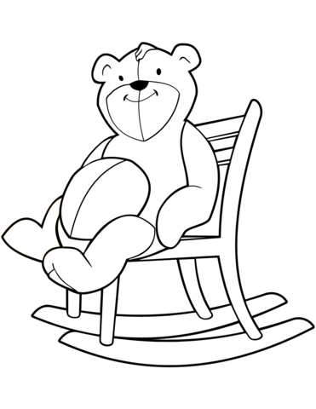
su una sedia a dondolo, sull'altalena, su una barca a vela o addirittura come una grande campana che suona in cima alla torre.

Ascolta il brano Barcarolle, del compositore tedesco Offenbach e disegna un oggetto che dondola.
Poi, prova a muoverti in giro per casa dondolando!

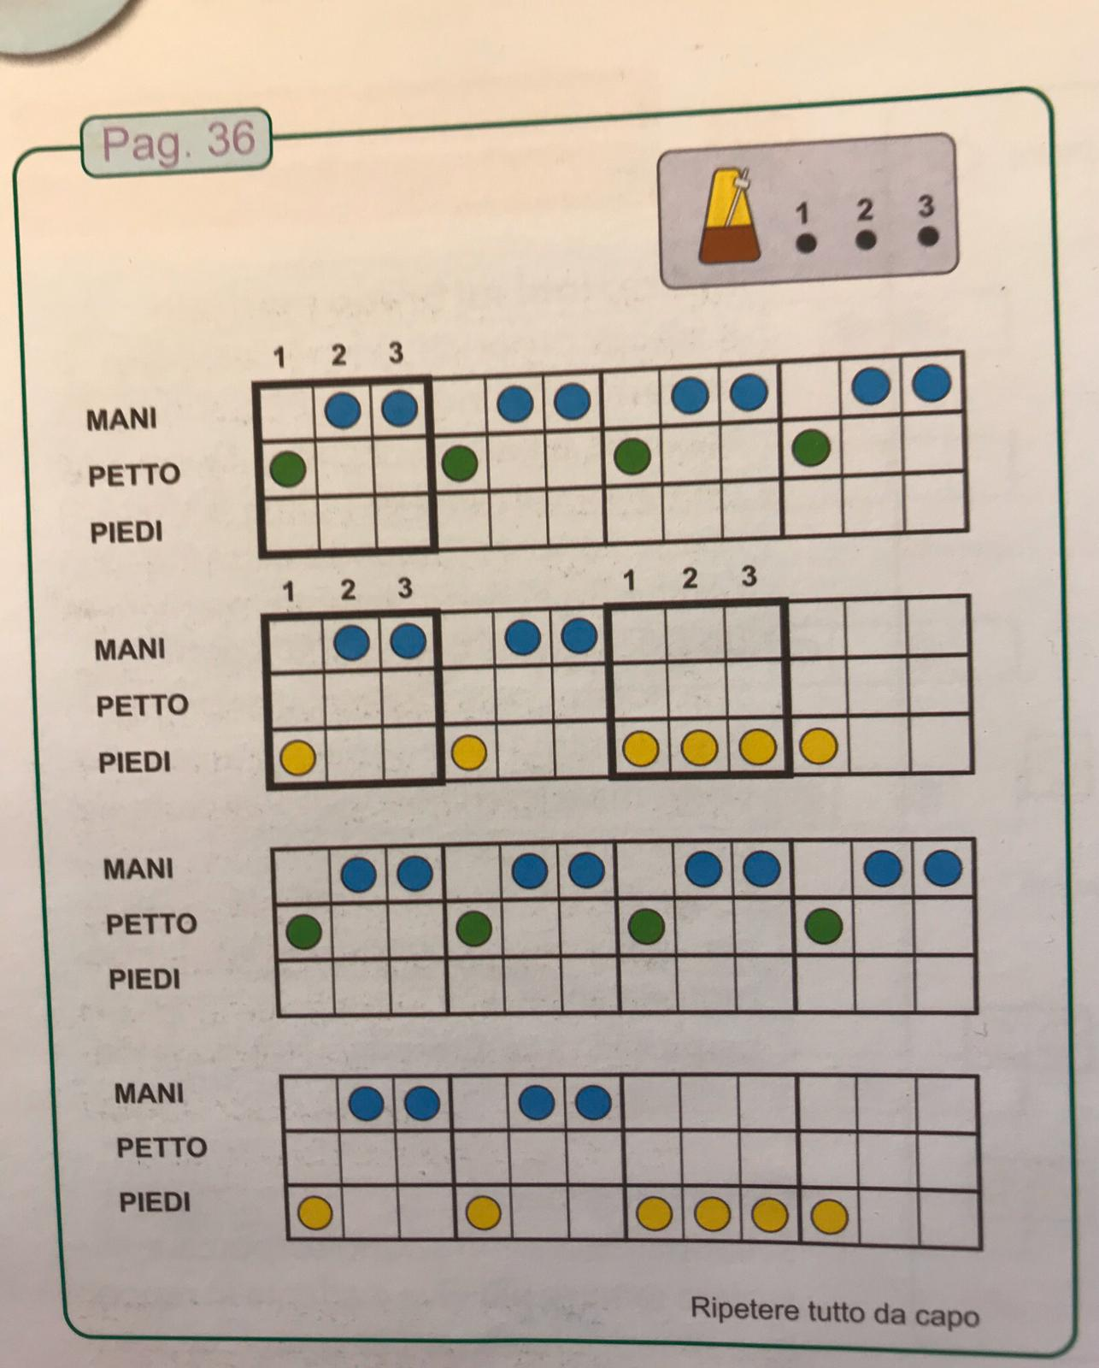
MINUETTO
(trovi l'audio sul sito webedicola)

CANTO LA NOTA MI

